- Construis en vraie grandeur la figure ci-contre, puis calcule son périmètre.

- Périmètre des figures usuelles

Calcule les périmètres suivants.
  - Le périmètre d’un carré dont la longueur du côté est 3,6 m.

  - Le périmètre d’un rectangle de longueur 7,8 dm et de largeur 1,5 dm.

  - Le périmètre d’un triangle équilatéral dont la longueur du côté est 145,7 mm.

  - Le périmètre d’un parallélogramme dont les longueurs des côtés sont 4,5 cm et 0,73 cm.

  - La longueur d’un cercle de diamètre 1,34 hm. (On donnera une valeur approchée au dixième)

  - La longueur d’un quart de cercle de rayon 2 cm. (On donnera une valeur approchée au centième)

- Joséphine dit : « La valeur exacte de la longueur d’un cercle de 5 cm de rayon est 31,41 cm. » « Pardon mais je pense que c’est 10π cm », lui répond son frère Martin. En justifiant ta réponse, indique qui a raison ?

- Calcule la valeur exacte du périmètre de la figure ci-dessous, puis donne une valeur approchée au dixième près.
6 dm
×
O
O
6 cm
3 cm
2 cm
◻
◻
/
o
o
o

- Calcule la valeur exacte du périmètre de la figure ci-dessous, puis donne l’arrondi au millimètre près.
5 cm
/
/

×
/
/
7,2 m
5,6 m
- Donne une valeur approchée au centième près du périmètre de la figure ci-dessous.

- Le Ying et le Yang

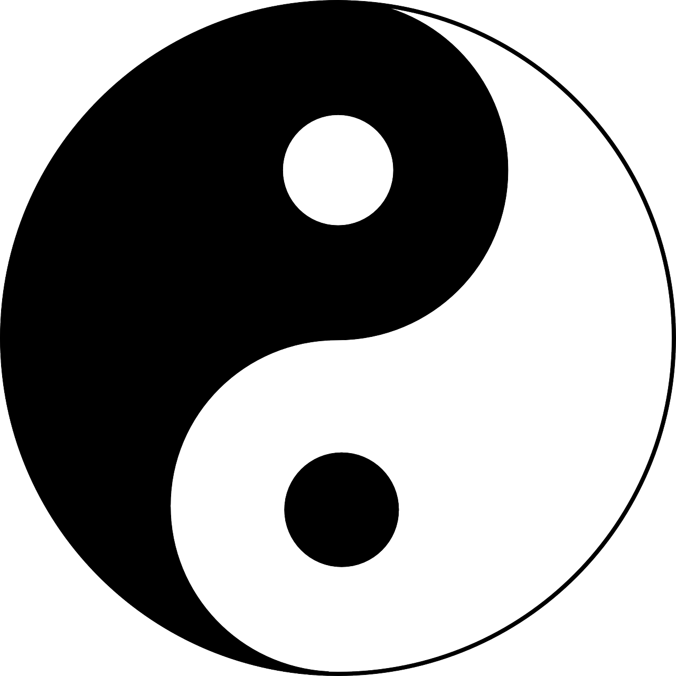
Le Ying et le Yang symbolisent deux catégories complémentaires dans la philosophie chinoise. Une partie de ce symbole est représentée ci-dessous. Calcule la longueur de la ligne rouge. Donne sa valeur exacte puis arrondie au dixième.
2,5 cm
×
/
/

